Муниципальное автономное дошкольное образовательное учреждение «Детский сад «Колобок» городского округа Рефтинский

В РАМКАХ МУНИЦИПАЛЬНОГО ОБРАЗОВАТЕЛЬНОГО ПРОЕКТА
«ГЕНЕРАЦИЯ ИДЕЙ»

Конспект НОД по конструированию в технике оригами «Лисичка».

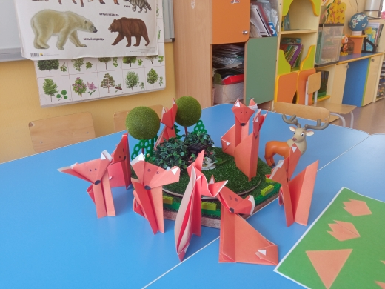

Выполнила: воспитатель 1 КК
Шумкова Ю.Н.

го Рефтинский
2021 г.
Цель:
Продолжать знакомить детей с техникой оригами. Знакомство с базовыми формами.

Задачи:
Образовательные: повышать интерес к занятиям оригами через игру, учить складывать квадрат в разных направлениях, создавать композиции с изделиями выполненными из бумаги, закрепить технические навыки работы с бумагой.
Развивающие: развивать внимание, память, мелкую моторику рук и глазомер.
Воспитательные: воспитывать интерес к конструированию из бумаги, воспитывать самостоятельность.
Демонстрационный материал: иллюстрации с изображением лисицы, готовая поделка, готовая базовая форма, оранжевая бумага.
Раздаточный материал: бумага оранжевая для оригами, ножницы, чёрный карандаш для глаз, носа.

Повторение правила работы с ножницами:
1. Хранить ножницы в определённом месте
2. Кладите ножницы сомкнутыми острыми концами от себя
3. Передавать ножницы друг другу кольцами вперёд.

Предварительная работа:
Рассматривание картинок, иллюстраций, чтение рассказов, сказок, стихотворений и отгадывание загадок по теме.

Ход занятия:
Воспитатель предлагает рассмотреть картину с изображением лисицы и предлагает рассказать, кто изображён на картине и что они знают про лису.
Воспитатель: Лисица – красивое животное. Тело её покрыто густой рыжей шерстью. У лисы роскошный пушистый хвост. У неё короткие ноги и острая мордочка. Глазки у лисы бусинками и светятся хитрым огнём.
Лисы обитают по всему земному шару. Живут не только в лесах, но и в тундре, степях.
- А кто скажет, ребята, чем питаются лисы? –Правильно, лисы питаются зайцами, мышами, птицами, рыбой, любит ещё полакомиться ягодами, фруктами, овощами.
Лисы очень осторожны. В случае опасности запутывают следы. Из-за этого лису называют самым хитрым зверем.
Лисы считаются полезными животными, они поедают мелких
Лисы живут маленькой семьёй в норе, которую роют в лесу. У них острое зрение.
О рыжей красавице придумано много сказок, рассказов. А как лису ещё называют? (Ответы детей.) Правильно, ребята лису называют «рыжей плутовкой», «лисичкой-сестричкой», «Лисой –Патрикеевной».
- А сейчас, ребята, я предлагаю сделать каждому свою лисичку из бумаги, согласны?
Для начала нам нужно размять наши пальчики.
Пальчиковая гимнастика:
Пошли пальчики гулять (руки сжаты в кулаки, большие пальцы бегут по столу)
А вторые догонять (по столу «бегут» указательные пальцы)
Третьи пальчики бегом («бегут» средние пальцы)
А четвёртые пешком («идут» безымянные пальцы)
Пятый пальчик поскакал (касаться стола ритмично обоими мизинцами)
И в конце пути упал (хлопнуть кулаками по столу).
Практическая часть:
Создание лисицы в технике оригами.
1.Складываем бумагу и вырезаем квадрат
2.Берём за противоположные уголки и складываем пополам наш квадрат
3.Конец треугольника загибаем к серединке противоположной
стороны.
4.Левый и правый боковой кончик загибаем наверх, получается ушки.
(Воспитатель показывает последовательность приёмов складывания фигуры, обращает внимание на аккуратность в работе с бумагой. При необходимости оказывает индивидуальную помощь.)
- Вот у нас и получилась мордочка лисы. А чего же не хватает у нашей лисоньки? (Ответы детей.) – Правильно, конечно же не хватает носика и глаз. Для этого мы нарисуем их с помощью чёрного карандаша.
- И вот наша лисонька готова.
Итог занятия:
- Ребята, что мы сегодня делали?
Что вам понравилось на нашем занятии?
А каких зверей вы бы ещё хотели научиться делать из бумаги?
Вот они наши лисоньки!

Приложение
